DECLARAÇÃO DE CONFLITO DE INTERESSE

Nós, autores do manuscrito 'Seletividade de herbicidas em mudas de Leucena (Leucaena leucocephala)', declaramos que NÃO POSSUIMOS CONFLITO DE INTERESSE de ordem:
(X) pessoal,
(X) comercial,
(X) acadêmico,
(X) político,
(X) financeiro no manuscrito,

(X) Nós declaramos, que as informações que justificam o conflito de interesse constam em arquivo anexado como “Documento Suplementar” na página da Revista Científica (ISSN 1984-5529).

Botucatu - SP, 20 de outubro de 2019

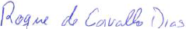
________________________
Roque de Carvalho Dias

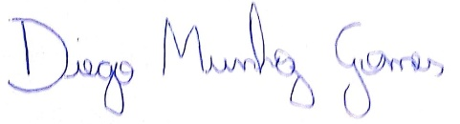
_____________________
Diego Munhoz Gomes

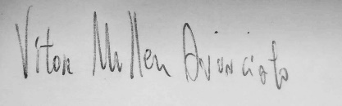
______________________
Vitor Muller Anunciato

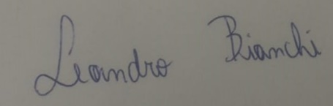
___________________________
Leandro Bianchi

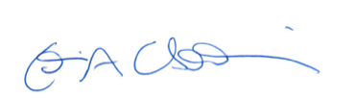
___________________________
Caio Antonio Carbonari

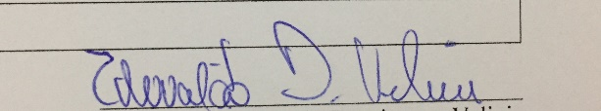
_____________________________
Edivaldo Domingues Velini

